**Ιππικοί αγώνες**

**(αρματοδρομίες και ιππικά αγωνίσματα) Αγώνισμα ολυμπιακών αγώνων**

[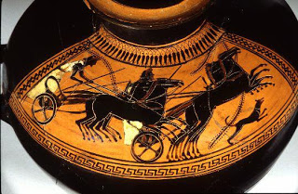](http://3.bp.blogspot.com/-GCOzeGW2ajs/UK-D3R9_9dI/AAAAAAAAMo8/GSRDXw5qYCY/s1600/%CE%91%CF%81%CE%BC%CE%B1%CF%84%CE%BF%CE%B4%CF%81%CE%BF%CE%BC%CE%AF%CE%B5%CF%823.jpeg)Σύμφωνα με τη μυθολογία, η πρώτη αρματοδρομία έγινε ανάμεσα στον Πέλοπα και τον Οινόμαο, το βασιλιά της Πίσας, και πραγματοποιήθηκε στην Ολυμπία. Επίσης, ο Ποσειδώνας, προστάτης των ιππικών αγώνων, λέγεται ότι ήταν κύριος του διάσημου αλόγου Αρείονα, με το οποίο ο Ηρακλής με τον ηνίοχό του Ιόλαο νίκησε τον Κύκνο, το γιο του Άρη, σε αγώνες αρματοδρομίας στην Τροιζήνα. Αλλά και ο Όμηρος, στην Ιλιάδα, στα αγωνίσματα που οργάνωσε ο Αχιλλέας για να τιμήσει τον Πάτροκλο περιλαμβάνει και την αρματοδρομία.

Τα ιππικά αγωνίσματα διεξάγονταν στον ιππόδρομο. Αν και αρχαίοι ιππόδρομοι δεν έχουν σωθεί, ο Παυσανίας μάς πληροφορεί ότι εκείνος της Ολυμπίας βρισκόταν νότια του σταδίου.

**Κανόνες των ιππικών αγώνων**

[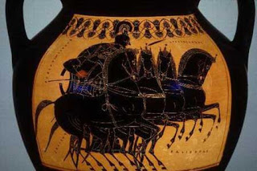](http://4.bp.blogspot.com/-auhYmGz2nmc/UK-DI9STA-I/AAAAAAAAMos/qjfdXqvq1Go/s1600/%CE%91%CF%81%CE%BC%CE%B1%CF%84%CE%BF%CE%B4%CF%81%CE%BF%CE%BC%CE%AF%CE%B5%CF%82.jpg)Τα ιππικά αγωνίσματα που τελούνταν στην Ολυμπία περιλάμβαναν: την ιπποδρομία κελήτων, αγώνισμα με αναβάτη και τέλειο ίππο (άλογα ενός έτους), που συμπεριλήφθηκε το 648 π.χ., την κάλπη, δηλαδή ιπποδρομία φοράδων το 496 π.χ., και την ιπποδρομία πώλων το 256 π.χ.

Οι αρματοδρομίες είχαν τις ρίζες τους στις στρατιωτικές συνήθειες των Αχαιών. Τα αγωνίσματα αρματοδρομίας με τη σειρά που εμφανίστηκαν στην Ολυμπία ήταν: το τέθριππον, άρμα με τέσσερα άλογα το 680 π.χ., η απήνη, άρμα που έσερναν δύο ημίονοι το 500 π.χ., η συνωρίς, άρμα που έσερναν δύο άλογα το 408 π.χ., το τέθριππο πώλων το 384 π.χ. και η συνωρίς πώλων το 268 π.χ.

Ο ιππόδρομος ήταν ένας πλατύς, επίπεδος, ανοιχτός χώρος όπου η αφετηρία και το τέρμα ορίζονταν με ένα στύλο. Είναι γνωστό ότι το τέθριππο συμπλήρωνε δώδεκα γύρους του στίβου. Η συνωρίς και το τέθριππο πώλων έτρεχαν οχτώ γύρους, ενώ η συνωρίς πώλων τρεις. Πολύ λίγα είναι γνωστά για τους κανόνες των ιππικών αγώνων. Είναι γνωστό ότι δεν επιτρεπόταν η λοξοδρόμηση μπροστά από τους άλλους, εκτός κι αν ξέφευγε κανείς μπροστά, ώστε να αποφεύγονται οι συγκρούσεις. Στην Ολυμπία απέναντι από τη νύσσα υπήρχε ένας στρογγυλός βωμός, ο Ταράξιππος, που προκαλούσε πανικό στα άλογα. Πιθανότατα, αυτό να σχετίζεται με τη θέση του ήλιου, ο οποίος, αφού οι αγώνες ξεκινούσαν το απόγευμα, βρισκόταν στη φάση της δύσης και στη στροφή τύφλωνε τα ζώα, με αποτέλεσμα να γίνονται ατυχήματα.

[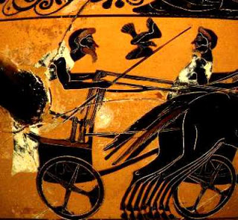](http://3.bp.blogspot.com/-d8JSRhp6Hqs/UK-D87Lu-zI/AAAAAAAAMpE/DZVGMTdVW9I/s1600/%CE%91%CF%81%CE%BC%CE%B1%CF%84%CE%BF%CE%B4%CF%81%CE%BF%CE%BC%CE%AF%CE%B5%CF%824.jpg)Ο Παυσανίας περιγράφει με λεπτομέρειες το περίπλοκο σύστημα της εκκίνησης, της ιππαφέσεως, επινόηση του ανδριαντοποιού Κλεοίτα. Στη δυτική, στενή πλευρά του ιπποδρομίου, οι θέσεις εκκίνησης σχημάτιζαν ένα τρίγωνο στην κορυφή του οποίου υπήρχε ένα χάλκινο δελφίνι πάνω σε έναν υπερυψωμένο στύλο. Στη μέση της βάσης του τριγώνου υπήρχε ένας πλίνθινος βωμός με το μηχανισμό άφεσης. Το βωμό στόλιζε στο πάνω μέρος του ένας χάλκινος αετός. Ακριβώς πριν τον αγώνα, τα άρματα έμπαιναν στα ειδικά χωρίσματα. Με το σάλπισμα, ο αετός στο βωμό υψωνόταν, ώστε να είναι ορατός από τους θεατές, το δελφίνι έπεφτε στο έδαφος και αποσυρόταν το σχοινί από τις θέσεις -ξεκινώντας από τις δύο ακραίες-έτσι ώστε όλα τα άρματα να βρίσκονται σε μία ευθεία.

Το άρμα ήταν ένα μικρό, ξύλινο όχημα, αρκετά φαρδύ για να χωρέσει δύο όρθιους άντρες και ανοιχτό από πίσω.

**Ο ηνίοχος**

[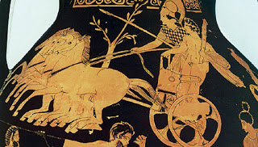](http://3.bp.blogspot.com/-NPv5pTNGH_c/UK-DOgsUEeI/AAAAAAAAMo0/9LDDIK0qlSw/s1600/%CE%91%CF%81%CE%BC%CE%B1%CF%84%CE%BF%CE%B4%CF%81%CE%BF%CE%BC%CE%AF%CE%B5%CF%822.jpg)Ο επιτυχημένος ηνίοχος έπρεπε να οδηγεί το άρμα χωρίς να λοξοδρομεί, πράγμα δύσκολο, ιδιαίτερα στο τέθριππο, να γνωρίζει καλά τη χρήση του μαστιγίου και να κρατάει τα ηνία με ασφάλεια, ώστε να αποφεύγει τη σύγκρουση ή την πτώση από το άρμα στη στροφή. Κατά τη διάρκεια του αγώνα, μέλημα του ηνιόχου ήταν να εκμεταλλευτεί την εσωτερική πλευρά του ιπποδρόμου, έτσι ώστε να καλύψει τη μικρότερη απόσταση. Με βάση τις παραστάσεις σε αγγεία, οι αναβάτες ίππευαν γυμνοί χωρίς εφίππιο και αναβολείς, κρατώντας τα ηνία και το μαστίγιο.

Οι ηνίοχοι δεν ήταν οι ιδιοκτήτες των αλόγων, αλλά ίππευαν επί πληρωμή για λογαριασμό των τελευταίων.

Νικητής ανακηρυσσόταν ο ιδιοκτήτης του αλόγου και ως έπαθλο λάμβανε τον κότινο, ενώ ο ιππέας ή ο ηνίοχος στεφανωνόταν με μία μάλλινη ταινία.

Για αυτό το λόγο έχουν υπάρξει περιπτώσεις που αναδείχτηκαν ολυμπιονίκες γυναίκες (Κυνίσκη) καθώς και παιδιά ή πόλεις (Άργος, Θήβες).

Tα ζώα που κέρδιζαν στους αγώνες τα στεφάνωναν επίσης με μάλλινη ταινία και τους απέδιδαν ιδιαίτερες τιμές.

